Лабораторная работа №13
Кац Григорий Михайлович
Содержание

Список иллюстраций

Список таблиц

1. Цель работы
Освоить базовые принципы программирования в оболочке UNIX и научиться писать сложные сценарии (командные файлы), используя логические конструкции и циклы.

2. Задание
- Используя команды getopts grep, написать командный файл, который анализирует командную строку с ключами: – -iinputfile — прочитать данные из указанного файла; – -ooutputfile — вывести данные в указанный файл; – -pшаблон — указать шаблон для поиска; – -C — различать большие и малые буквы; – -n — выдавать номера строк. а затем ищет в указанном файле нужные строки, определяемые ключом -p.
- Написать на языке Си программу, которая вводит число и определяет, является ли оно больше нуля, меньше нуля или равно нулю. Затем программа завершается с помощью функции exit(n), передавая информацию в о коде завершения в оболочку. Команд- ный файл должен вызывать эту программу и, проанализировав с помощью команды $?, выдать сообщение о том, какое число было введено.
- Написать командный файл, создающий указанное число файлов, пронумерованных последовательно от 1 до 𝑁 (например 1.tmp, 2.tmp, 3.tmp,4.tmp и т.д.). Число файлов, которые необходимо создать, передаётся в аргументы командной строки. Этот же ко- мандный файл должен уметь удалять все созданные им файлы (если они существуют).
- Написать командный файл, который с помощью команды tar запаковывает в архив все файлы в указанной директории. Модифицировать его так, чтобы запаковывались только те файлы, которые были изменены менее недели тому назад (использовать команду find).

3. Теоретическое введение
Bash — это популярная командная оболочка UNIX, обеспечивающая интерактивную работу с командами и возможность написания скриптов для автоматизации. Её ключевые особенности: обработка простых и сложных команд (конвейеры, перенаправление, if/else, while), удобный ввод с автодополнением и историей, а также создание исполняемых скриптов с циклами и функциями. Работает в Unix/Linux и Windows (через WSL).

4. Выполнение лабораторной работы
- Используя команды getopts grep, написать командный файл, который анализирует командную строку с ключами: – -iinputfile — прочитать данные из указанного файла; – -ooutputfile — вывести данные в указанный файл; – -pшаблон — указать шаблон для поиска; – -C — различать большие и малые буквы; – -n — выдавать номера строк. а затем ищет в указанном файле нужные строки, определяемые ключом -p.
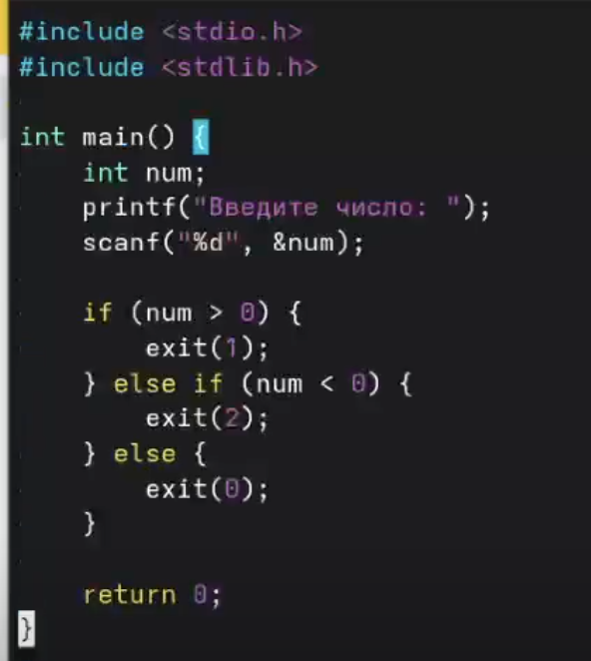
Первый скрипт
- Написать на языке Си программу, которая вводит число и определяет, является ли оно больше нуля, меньше нуля или равно нулю. Затем программа завершается с помощью функции exit(n), передавая информацию в о коде завершения в оболочку. Команд- ный файл должен вызывать эту программу и, проанализировав с помощью команды $?, выдать сообщение о том, какое число было введено.
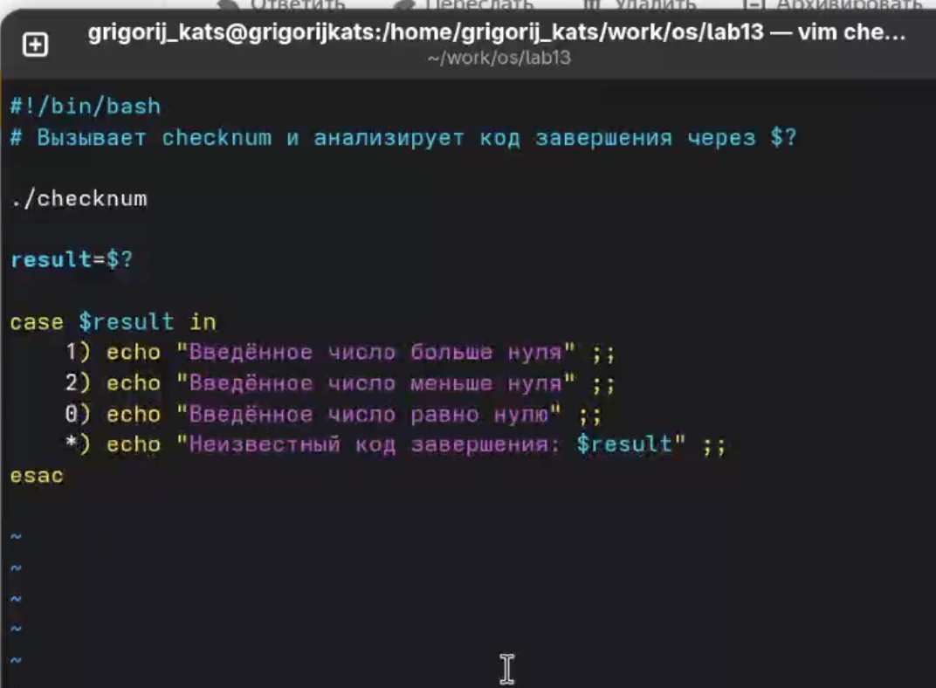
Второй скрипт
- Написать командный файл, создающий указанное число файлов, пронумерованных последовательно от 1 до 𝑁 (например 1.tmp, 2.tmp, 3.tmp,4.tmp и т.д.). Число файлов, которые необходимо создать, передаётся в аргументы командной строки. Этот же ко- мандный файл должен уметь удалять все созданные им файлы (если они существуют).
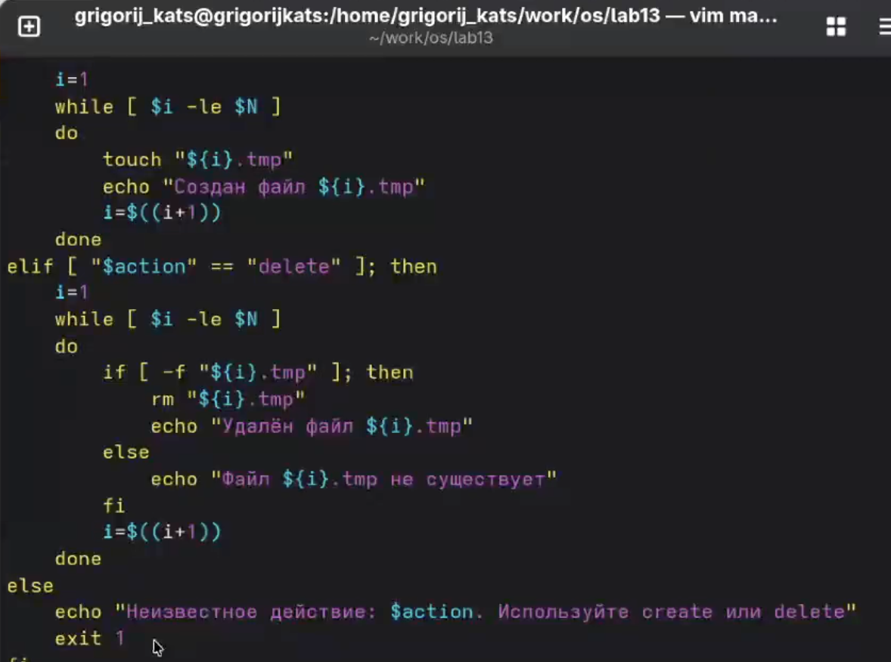
Третий скрипт
- Написать командный файл, который с помощью команды tar запаковывает в архив все файлы в указанной директории. Модифицировать его так, чтобы запаковывались только те файлы, которые были изменены менее недели тому назад (использовать команду find).
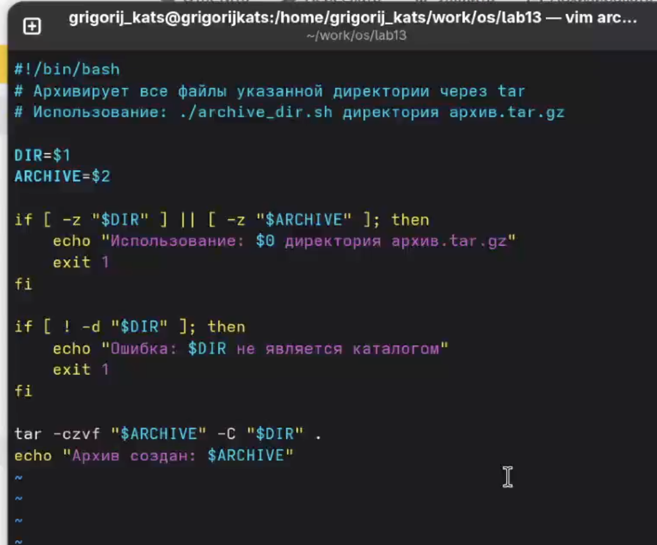
Четвертый скрипт
Делаю файлы исполняемыми и запускаю.
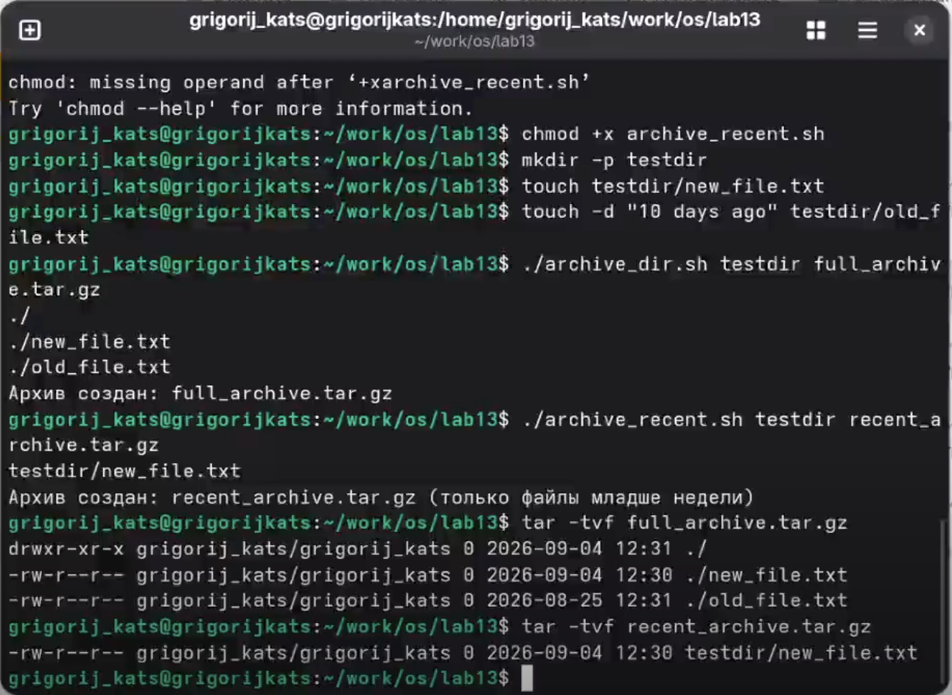
Запуск

5. Выводы
Мы освоили базу программирования в оболочке UNIX и приобрели навыки написания усложнённых командных скриптов, применяя логические конструкции и циклы.

Список литературы

